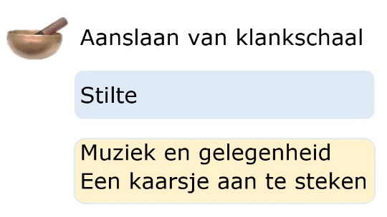

3e Bijeenkomst

“De zachte krachten zullen zeker winnen.”

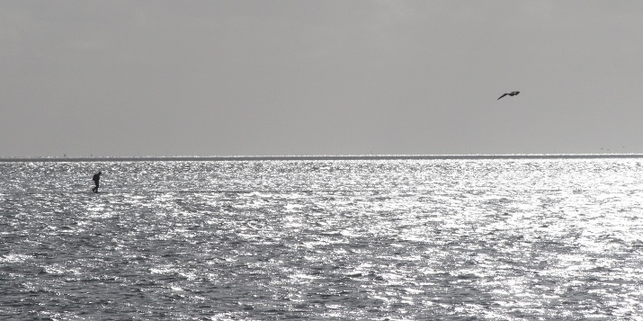

Muziek: Conquest of Paradise - Vangelis (4.30 min)

Langs de Waddenzee
Op de fiets langs de Waddenzee werd ik getroffen door het zwart wit beeld.
Er liep een donkere gedaante door het water. Het water weerkaatste het zonlicht in de stilte van het wijde Wad. Zilverkleurig. Mijn gedachten gingen naar de God die door de wateren een weg baant en Jezus die op het water liep.
Een diepere betekenis.

Dmitri de Vries

Muziek: Piano Peace Song – Piano Peace (1.55 min)

Luisterliedje: Ik wil alleen zijn met de zee – Thijs Borsten, Izaline Calister, Daniale de Moraes.
Tekst: Toon Hermans (2.34 min)

Ik wil alleen zijn met de zee,
ik wil alleen zijn met het strand,
ik wil mijn ziel wat laten varen,
niet mijn lijf en mijn verstand.

Ik wil gewoon een beetje dromen
rond de dingen die ik voel
en de zee, ik weet het zeker,
dat ze weet wat ik bedoel.

Ik wil alleen zijn met de golven,
‘k wil alleen zijn met de lucht,
ik wil luist’ren naar mijn adem,
ik wil luisteren naar mijn zucht.

Ik wil luisteren naar mijn zwijgen,
daarna zal ik verder gaan
en de zee, ik weet het zeker,
zal mijn zwijgen wel verstaan.

Dromen van vrijheid

dromen van vrijheid is dromen van licht
dat vederzacht kietelt op je gezicht
valt door een raam dat je niet open kunt slaan
omdat er bewakers met wapens voor staan

dromen van vrijheid is dromen van jou
die 'ik-mis-je-zo-vreselijk' man of vrouw
niet hand in hand langs het eind’loze strand
gevangen in jouw eigen land

dromen van vrijheid is opstaan vandaag
voor ieder kind met een lege maag
voor elke mens die wordt geknecht
opstaan voor vrijheid dat blijft een gevecht

WILLEM OLIEROOK

Muziek: Eternal Bliss – Global Journey (7.48 min)

Kaarsjes

“De zachte krachten zullen zeker winnen
…. Dit is het zek’re weten:
naar volmaakte Liefde stijgt alles mee.”

Henriëtte Roland Holst (1869-1952)

